镇坪县城关镇人民政府
2021年度部门决算

保密审查情况：已审查

部门主要负责人审签情况：已审签

目 录
第一部分 部门概况
一、部门主要职能及内设机构
二、部门决算单位构成
三、部门人员情况
第二部分 2021年度部门决算表
一、收入支出决算总表
二、收入决算表
三、支出决算表
四、财政拨款收入支出决算总表
五、一般公共预算财政拨款支出决算表
六、一般公共预算财政拨款基本支出决算表
七、一般公共预算财政拨款“三公”经费及会议费、培训费支出决算表
八、政府性基金预算财政拨款收入支出决算表
九、国有资本经营预算财政拨款支出决算表
第三部分 2021年度部门决算情况说明
一、收入支出决算总体情况说明
二、收入决算情况说明
三、支出决算情况说明
四、财政拨款收入支出决算总体情况说明
五、一般公共预算财政拨款支出决算情况说明
六、一般公共预算财政拨款基本支出决算情况说明
七、一般公共预算财政拨款“三公”经费及会议费、培训费支出决算情况说明
八、政府性基金预算财政拨款收入支出情况说明
九、国有资本经营预算财政拨款支出决算情况说明
十、机关运行经费支出情况说明
十一、政府采购支出情况说明
十二、国有资产占用及购置情况说明
十三、预算绩效情况说明
第四部分 专业名词解释

第一部分 部门概况
一、部门主要职能及内设机构
（一）主要职能。
党委工作职责：
1、贯彻党的各项方针政策和上级党委的指示、决定。
2、讨论决定本镇经济建设和社会发展重大问题。
3、加强党委自身建设，抓好以党支部为核心的基层组织配套建设和辖区各非公党组织建设，充分发挥基层组织和党员的作用，做好发展党员工作。
4、加强对干部的管理、教育、培训、考核、选拔，按干部管理权限搞好任免和奖惩工作。
5、认真做好思想政治工作，抓好精神文明建设和公民道德建设，提高全民素质，维护本镇的社会稳定。
6、加强和改善对镇人大、政府的领导和协调，使其依法行使职权；加强对工会、共青团、妇联、武装部等组织的领导，及时研究讨论群团组织工作中的重大问题，支持各组织根据各自特点开展活动，充分发挥其作用。
7、完成上级党委交办的其他事项。
政府工作职责：
1、制定和组织实施经济和社会发展计划，组织指导好各产业生产，搞好商品流通，协调好本镇与外地区的经济交流与合作，抓好招商引资，人才引进项目开发，不断培育市场体系，组织经济运行，促进经济发展。
2、制定并组织实施村镇建设规划，部署并实施重点工程及民生项目建设，负责土地、林木、水等自然资源和生态环境的保护，做好环境卫生综合整治，全面深入推进河长制，加强河道巡察和管理、护林防火等工作。
3、负责本行政区域内的民政、计划生育、文化教育、卫生、体育等社会公益事业的综合性工作，维护一切经济单位和个人的正当经济权益，调解和处理民事纠纷，维护社会稳定。
4、加强培植税源，管好财政资金，增强财政实力。
5、加强新民风建设，抓好精神文明建设，丰富群众文化生活，提倡移风易俗，反对封建迷信，破除陈规陋习，树立社会主义新风尚。
6、完成党委及上级各部门交办的其它事项。
（二）内设机构。
镇坪县城关镇人民政府内设“四办三站一中心”，分别为：党政综合办公室、经济发展办公室、社会治理办公室、综合执法办公室、农业综合服务站、社会保障服务站、公用事业服务站、便民服务中心。
二、部门决算单位构成
纳入本年度本部门决算编制范围的单位共1个：
三、部门人员情况
截至2021年底，本部门人员编制71人，其中行政编制35人、事业编制36人；实有人员63人，其中行政30人、事业33人。单位管理的离退休人员24人。
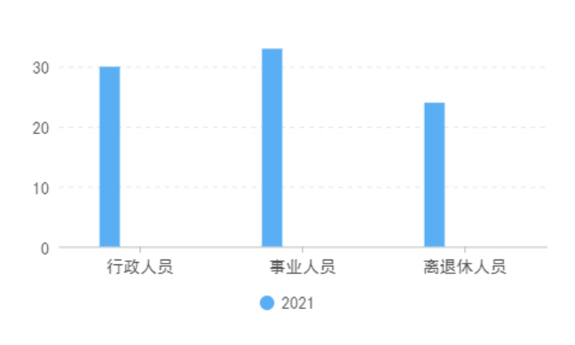

第二部分 2021年度部门决算表

第三部分 2021年度部门决算情况说明

- 收入支出决算总体情况说明
本年收入合计3258.05万元，较上年收入相比较增加了1742.16万元，主要是乡村振兴财政衔接资金收入增加，并将其列入年度决算。
本年支出总额2533.99万元，与上年相比增加了1352.96万元，主要是乡村振兴财政衔接资金支出增加，并将其列入年度决算。
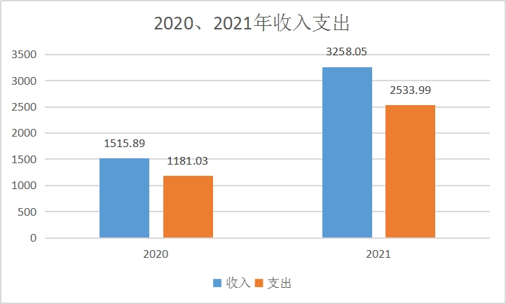

二、收入决算情况说明
本年度收入合计3258.05万元，其中：财政拨款收入2434.9万元，占74.73%；其他收入823.15万元，占25.27%。
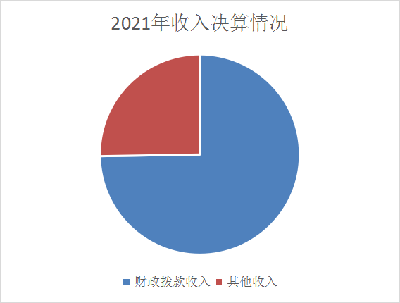

三、支出决算情况说明
本年度支出合计2533.9万元，其中：基本支出1526.8万元，占60.25%；项目支出1007.19万元，占39.75%。
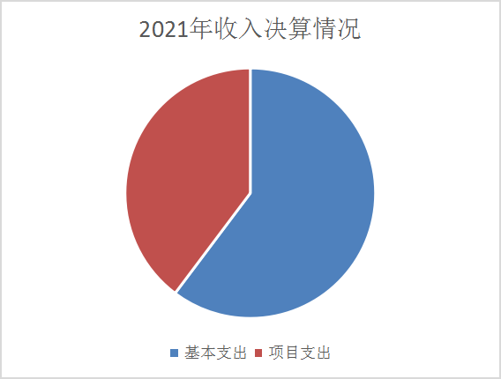

四、财政拨款收入支出决算总体情况说明
本年度财政拨款收入2434.9万元，较上年增加了924.01万元。主要原因是增加和调整了2021年度中省财政衔接推进乡村振兴补助项目资金预算。
本年财政拨款支出合计1930.24万元，较上年增加了749.21万元，主要是增加了2021年度中省财政衔接推进乡村振兴补助项目资金预算的支出。
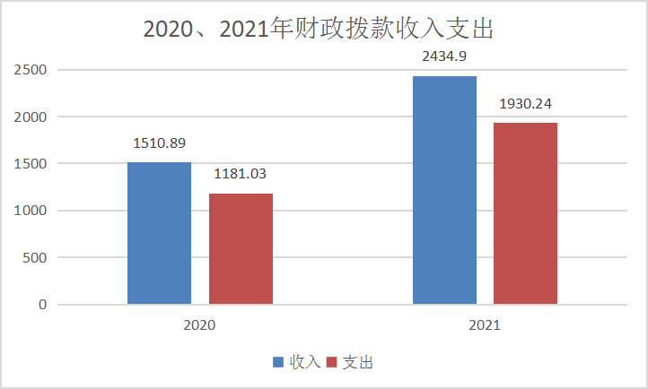

五、一般公共预算财政拨款支出决算情况说明
本年度一般公共预算财政拨款预算1069.93万元，支出决算2434.9万元，完成预算的227.57%，占本年支出合计的96.09%。与上年相比，增加1253.87万元，主要原因是增加了2021年度中省财政衔接推进乡村振兴补助项目资金预算的支出，并将其列入年度决算。
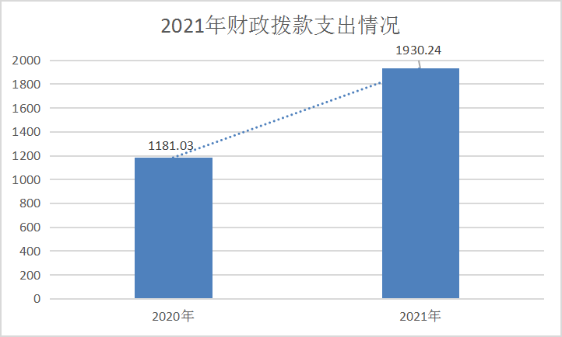

按照政府功能分类科目，其中：
1.一般公共服务支出（类）政府办公厅（室）及相关机构事务（款）行政运行（项）。 预算1064.83万元，支出决算220.77万元，完成预算的20.66%。决算数小于预算数的主要原因是年初预算包括运转经费、人员工资及专用项目经费，支出功能科目分类主要为行政运行，但在后期支出过程中根据上级财政部门预算指标进行分类支出。
2.一般公共服务支出（类）政府办公厅（室）及相关机构事务（款）信访事务（项）。 预算0万元，支出决算37万元，完成预算的100%。决算数大于预算数的主要原因是该类支出为年中追加预算，不在年初预算之内。
3.教育支出（类）进修及培训（款）培训支出（项）。预算0万元，支出决算1万元，完成预算的100%。决算数大于预算数的主要原因是该类支出为年中追加预算，不在年初预算之内。
4.城乡社区支出（类）城乡社区管理事务（款）其他城乡社区管理事务（项）。预算0万元，支出决算312.78万元，完成预算的100%。决算数大于预算数的主要原因是该类支出为年中追加预算，不在年初预算之内。
5.农林水支出（类）扶贫（款）行政运行（项）。预算0万元，支出决算346.4万元，完成预算的100%。决算数大于预算数的主要原因是该类支出为年中追加预算（乡村振兴衔接资金），不在年初预算之内。
6.农林水支出（类）扶贫（款）生产发展（项）。预算0万元，支出决算946.23万元，完成预算的100%。决算数大于预算数的主要原因是该类支出为年中追加预算（乡村振兴衔接资金），不在年初预算之内。
7.农林水支出（类）扶贫（款）农村基础设施建设（项）。预算0万元，支出决算5.1万元，完成预算的100%。决算数大于预算数的主要原因是该类支出为年中追加预算（乡村振兴衔接资金），不在年初预算之内。
8.农林水支出（类）扶贫（款）其他扶贫支出（项）。预算0万元，支出决算6.96万元，完成预算的100%。决算数大于预算数的主要原因是该类支出为年中追加预算（乡村振兴衔接资金），不在年初预算之内。。
9.农林水支出（类）农村综合改革（款）对村级公益事业建设的补助（项）。预算0万元，支出决算54万元，完成预算的100%。决算数大于预算数的主要原因是该类支出为年中追加预算，不在年初预算之内。

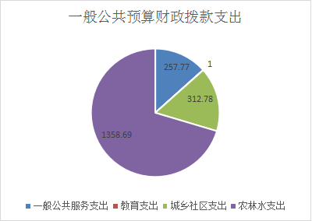

六、一般公共预算财政拨款基本支出决算情况说明
本年度一般公共预算财政拨款基本支出923.05万元，包括人员经费和公用经费。其中：
（一）人员经费431.48万元，主要包括：基本工资、津贴补贴、奖金、绩效工资、机关事业单位基本养老保险缴费、生活补助、抚恤金、奖励金、个人农业生产补助。
（二）公用经费491.57万元，主要包括：办公费、印刷费、咨询费、水费、电费、邮电费、差旅费、维修（护）费、租赁费、会议费、培训费、公务接待费、劳务费、委托业务费、工会经费、公务用车运行维护费、其他交通费用。
七、一般公共预算财政拨款“三公”经费及会议费、培训费支出决算情况说明
（一）“三公”经费财政拨款支出决算情况说明。
本年度一般公共预算安排“三公”经费支出预算9.5万元，支出决算7.9万元，完成预算的83%。决算数小于预算数的主要原因是本年度公车运行维护较少，支出下降。
1.因公出国（境）支出情况说明。
本年度无一般公共预算因公出国（境）预算安排。
2.公务用车购置费用支出情况说明。
本年度无一般公共预算公务用车购置预算安排。
3.公务用车运行维护费用支出情况说明。
本年度一般公共预算安排公务用车运行维护预算5万元，支出决算3.77万元，完成预算的75.4%，决算数较预算数减少1.23万元，主要原因是今年我单位严格管理公务用车，压减开支。
4.公务接待费支出情况说明。
本年度一般公共预算安排公务接待预算4.5万元，支出决算4.13万元，完成预算的92%，决算数较预算数减少0.37万元，主要原因是压减公务接待支出，减少一般不必要的费用。
（二）培训费支出情况说明。
本年度一般公共预算培训费支出决算0.49万元，主要用于本单位干部继续教育培训及专项业务能力培训。
（三）会议费支出情况说明。
本年度一般公共预算会议费支出决算2.89万元，主要用于本年度巩固脱贫攻坚成果及乡村振兴发展评估工作开展专题会议，以及日常督导及工作安排部署会议等。
- 政府性基金预算财政拨款收入支出情况说明
本部门无政府性基金预算财政拨款，并已公开空表。
九、国有资本经营预算财政拨款支出决算情况说明
本部门无国有资本经营预算财政拨款，并已公开空表。
十、机关运行经费支出情况说明
本年度机关运行经费预算276.86万元，支出决算491.56万元，完成预算的177.55%。支出决算比上年增加98.5万元，主要原因是疫情防控、自然灾害救助等支出增加。
十一、政府采购支出情况说明
本年度无政府采购支出预算
十二、国有资产占用及购置情况说明
截至2021年末，本部门机关及所属单位共有车辆1辆，其中副部（省）级以上领导用车0辆，主要领导干部用车0辆，机要通信用车0辆，应急保障用车1辆，执法执勤用车0辆，特种专业技术用车0辆，离退休干部用车0辆，其他用车0辆。单价50万元以上的通用设备0台（套）；单价100万元以上的专用设备0台（套）。2021年当年购置车辆0辆；购置单价50万元以上的通用设备0台（套）；购置单价100万元以上的专用设备0台（套）。
十三、预算绩效情况说明
（一）预算绩效管理工作开展情况说明。
本部门积极推进预算绩效管理改革工作，建立了绩效管理制度体系，制定有预算绩效管理实施方案；完善了绩效管理工作机制，谁申报项目谁编制绩效目标，项目资金申报与绩效目标编报同步进行；明确了绩效管理职能，配备有专人负责绩效管理工作，由各业务人员负责编报本部门专项资金绩效目标，由财政所负责初审。
根据预算绩效管理要求，本部门组织对2021年度部门预算项目支出进行全面自评，涵盖项目10个，涉及预算资金354.38万元，占部门预算项目支出总额的100%。
组织开展2021年度部门整体支出绩效自评工作，从评价情况来看，2021年部门整体绩效目标及项目支出绩效目标均已完成，并撰写了自评报告，同时将自评材料报送至县财政局预算绩效管理股室进行审核。我单位以绩效目标实现为导向，进一步加强制度建设，提升自评质量，预算绩效管理取得新成效。一是抓好绩效目标编制，及时报送绩效目标。二是探索绩效跟踪监控，要求加强过程监控。三是健全绩效管理工作机制，明确职责分工，努力提高了绩效管理工作水平，使得专项资金得到科学配置与使用，充分发挥了其支持本地经济发展的效果。
组织对畜防人员工资待遇专项补助等10个项目开展了部门重点评价，涉及预算资金354.38万元，从评价情况来看，我单位完成了对镇村干部的工资补贴等既定工作目标，使得全镇各项工作顺利开展。
（二）部门决算中项目绩效自评结果。
本部门在部门决算中反映畜防人员工资待遇专项补助等10个一级项目绩效自评结果。
1.畜防人员工资待遇专项补助项目绩效自评综述：全年预算数3.12万元，执行数3.12万元，完成预算的100%。项目绩效目标完成情况：全部完成。发现的问题及原因：无。下一步改进措施：无。
2.村组干部工资离任干部补助办公费养老保险待遇专项补助项目绩效自评综述：全年预算数108.08万元，执行数108.08万元，完成预算的100%。项目绩效目标完成情况：全部完成。发现的问题及原因：无。下一步改进措施：无。
2.社区干部工资及办公经费专项补助项目绩效自评综述：全年预算数97.28万元，执行数97.28万元，完成预算的100%。项目绩效目标完成情况：全部完成。发现的问题及原因：无。下一步改进措施：无。
4.集镇及村级公用基础设施维护管理专项补贴项目绩效自评综述：全年预算数10.4万元，执行数10.4万元，完成预算的100%。项目绩效目标完成情况：全部完成。发现的问题及原因：无。下一步改进措施：无。
5.垃圾清运环保专项补贴项目绩效自评综述：全年预算数15万元，执行数15万元，完成预算的100%。项目绩效目标完成情况：全部完成。发现的问题及原因：无。下一步改进措施：无。
6.农村食品药品协管员工资专项补贴项目绩效自评综述：全年预算数1.8万元，执行数1.8万元，完成预算的100%。项目绩效目标完成情况：全部完成。发现的问题及原因：无。下一步改进措施：无。
7.县级财力专项补助项目绩效自评综述：全年预算数75万元，执行数75万元，完成预算的100%。项目绩效目标完成情况：全部完成。发现的问题及原因：无。下一步改进措施：无。
8.异地扶贫搬迁安置点党组织工作经费及干部补贴项目绩效自评综述：全年预算数23.6万元，执行数23.6万元，完成预算的100%。项目绩效目标完成情况：全部完成。发现的问题及原因：无。下一步改进措施：无。
9.镇级人大代表活动经费专项补助项目绩效自评综述：全年预算数5.1万元，执行数5.1万元，完成预算的100%。项目绩效目标完成情况：全部完成。发现的问题及原因：无。下一步改进措施：无。
10.社区办公场所租赁专项项目绩效自评综述：全年预算数15万元，执行数15万元，完成预算的100%。项目绩效目标完成情况：全部完成。发现的问题及原因：无。下一步改进措施：无。

（三）部门整体支出绩效自评结果。
根据年度设定的绩效目标，部门整体支出自评得分100，综合评价等级为“优”，全年预算数1069.93万元，执行数2434.9万元，完成预算的227.57%。本年度本部门总体运行情况及取得的成绩：我单位2021年度部门整体支出的预算执行与分配、单位资产管理与有效利用、部门年度重点工作任务实施与职责履行等方面总体执行情况良好。发现的问题及原因：年内存在预算追加的情况，影响了预算的控制与执行，预算编制的合理性还有待进一步提高。下一步改进措施：强化绩效管理考核，将绩效考核目标任务层层分解落实，加强重点工作督查，对重点工作加强日常监管，开展专项督查及建立健全绩效问责机制，充分体现财政资金使用主体责任。

- 部门重点评价项目绩效评价结果。
本部门2021年度未开展部门重点绩效评价。

第四部分 专业名词解释
1.基本支出：指为保障机构正常运转、完成日常工作任务而发生的各项支出。
2.项目支出：指单位为完成特定的行政工作任务或事业发展目标所发生的各项支出。
3.“三公”经费：指部门使用一般公共预算财政拨款安排的因公出国（境）费、公务用车购置及运行费和公务接待费支出。
4.财政拨款收入：指本级财政当年拨付的资金。
5.公用经费：指为完成特定的行政工作任务或事业发展目标用于设备设施的维持性费用支出，以及直接用于公务活动的支出，具体包括公务费、业务费、修缮费、设备购置费、其他费用等。
6.工资福利支出：反映开支的在职职工和编制外长期聘用人员的各类劳动报酬，以及上述人员缴纳的各项社会保险费等。
7.结转资金：即当年预算已执行但未完成，或者因故未执行，下一年度需要按原用途继续使用的资金。
8.结余资金：即当年预算工作目标已完成，或者因故终止，当年剩余的资金。

